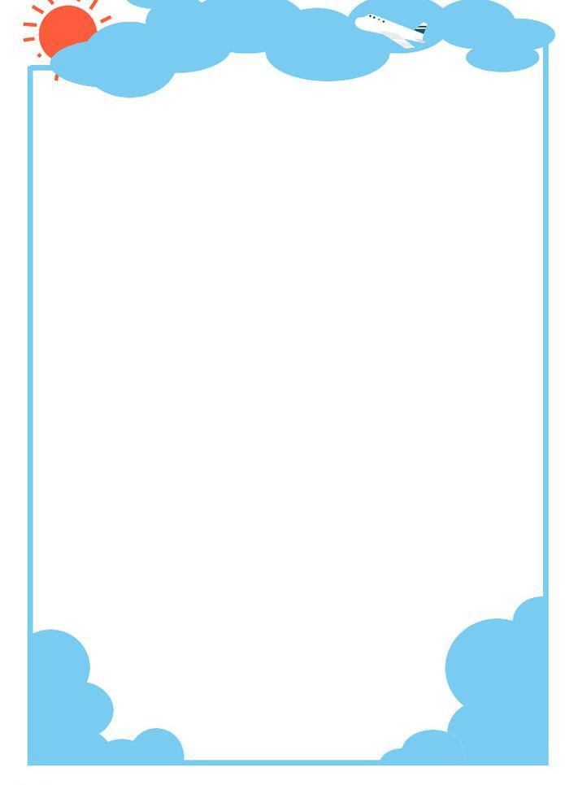**绘本推荐：《我的身体，这是什么》**

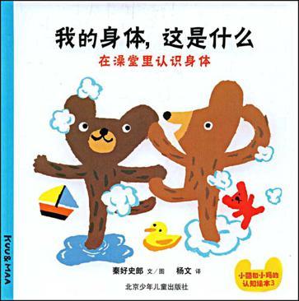

《我的身体这是什么》内容为：这是什么？这是眼睛。那时什么？那时耳朵。孩子会问爸爸妈妈许多关于身体的问题……熊宝宝小酷、小玛和爸爸一起洗澡。“刷刷”、“咕噜、咕噜、咕噜”……爸爸变成了泡沫妖怪啦！一个有趣快乐的洗澡故事，让幼儿认识了身体的各个部位。通过阅读这个故事，让幼儿认识了身体并初步了解从上至下的认知顺序，从而达到这个年龄段认知身体的目标。洗澡是幼儿接触、认识身体部位最好的方法。爸爸妈妈在给孩子洗澡时不妨重温一下这个有趣的故事。